GUÍA 3. ANTECEDENTES DE LA REVOLUCIÓN INDUSTRIAL.
Objetivo: Comparar las diferencias de la producción antes y después de la revolución industrial.

Conocimientos previos (Pre-saberes):
Responde las siguientes preguntas con base en tus conocimientos previos.
- ¿Cómo se llevan a cabo los procesos productivos para elaborar las mercancías que consumimos en la actualidad?
- Elabora un dibujo en el que se muestre el proceso de producción de dos mercancías que conozcas.
- ¿Cómo se produce actualmente y cómo se producía antes del siglo XVIII?

EL MUNDO ANTES Y DESPUÉS DE LA REVOLUCIÓN INDUSTRIAL

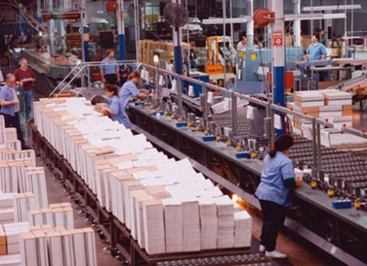
En la actualidad casi todas las cosas se fabrican en procesos de producción en cadena por medio de la utilización de máquinas que permiten automatizar las tareas, de manera que se reduce tiempo y costos. Esto tiene incidencia en el comercio, puesto que la cantidad de mercancías que se produce es inmensa y estos objetos salen al mercado para ser comercializadas como parte de las opciones que tiene el consumidor. Por otro lado, se aprecia que los trabajadores van a empresas y reciben salario a cambio de sus funciones, presentándose una diferencia entre el trabajador y el dueño de la empresa. Además, se reconoce una diferencia importante entre los países que fabrican a gran escala como China y Corea, pero también Alemania y Estados Unidos, frente a países que fabrican menos y que lo que pueden ofrecer tiene que ver más con productos naturales no transformados, como café, carbón, frutas y flores, en el caso de Colombia. Esto lleva a que los países con producción industrial tiendan a quedarse con mayor riqueza que el resto de países.
Imagen 1. Producción en cadena.
Tomada de www.eldiario24.com

Sin embargo, se puede decir que las características de la producción industrial no han sido iguales en todas las épocas históricas de la humanidad. Antes de la revolución industrial muchas de estas cosas funcionaban de otra manera.

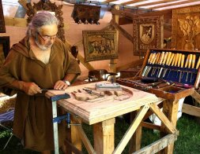
En primer lugar, en cuanto a los procesos productivos se puede decir que hasta el siglo XVIII en la mayoría del planeta la manera de producir que predominaba era la producción artesanal, es decir, fabricación de todo tipo de objetos manualmente, con tecnología no maquinizada, en lo que la elaboración de cada pieza individual era clave, las mercancías se fabricaban una por una, más como una obra de arte. Estos procesos también son conocidos como manufactura. La manufactura se llevaba a cabo en talleres artesanales, con un maestro, oficiales y ayudantes, dependiendo el grado de conocimiento que se tuviera de la fabricación del objeto. Estos talleres en muchos casos eran familiares o funcionaban con relaciones muy cercanas entre el dueño del taller y sus trabajadores. Además, el artesano se sentía satisfecho al ver cada pieza que fabricaba como su propia creación.
Imagen 2. Producción artesanal.
Tomada de www.elnortedecastilla.es

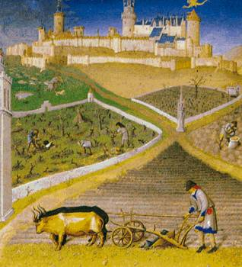
En segundo lugar, el trabajo no se definía solamente en torno al salario, porque mucha de la población no trabajaba en los talleres artesanales sino en el campo. Entonces, no era tan usual lo que sucede hoy en día, sino que el campesino vivía y trabajaba en el mismo lugar, no recibía salario sino que podía tomar una parte, casi siempre la tercera parte de lo que producía en la tierra como resultado de la agricultura, ganadería, pesca o minería. Este es el sistema económico que se conoce como feudalismo. En el feudalismo la clase dominante, los señores feudales, eran los propietarios de la tierra, pero necesitaban a los siervos o campesinos para que se las trabajaran. Los señores feudales permitían a los siervos vivir en sus tierras pero estos debían trabajarlas renunciando a su libertad, puesto que quedaban atados a la tierra, no solamente ellos sino sus hijos y nietos, perdiendo así la posibilidad de elegir qué hacer con su vida.
Imagen 3. Feudalismo.
Tomada de www.elportaldelhistoriador.blogspot.com

En tercer lugar, los reinos no presentaban diferencias tan grandes en su tecnología y su economía. Algún reino podía destacarse más que otro por su habilidad militar, con lo que algunos terminaban convirtiéndose en imperios que podían aprovecharse de las riquezas de otras regiones, con el saqueo de sus colonias.

Pero ¿cómo se llevó a cabo el cambio en la historia para que en la actualidad la industria, el salario y las diferencias entre los países sean tan importantes en nuestra sociedad?

Para responder esa pregunta es necesario estudiar la revolución industrial, porque no solamente nos permite conocer el momento del cambio, sino comprender también el sistema en el que vivimos en la actualidad y sus principales problemas.

Actividad de comprensión:
Responde las siguientes preguntas con base en la lectura anterior.
- Elabora un glosario de los 12 términos que aparecen subrayados en la lectura.
- ¿En qué consiste el feudalismo?
- ¿Por qué se puede afirmar que los siervos no recibían salario por su trabajo?
- Compare las 3 imágenes y escriba 10 conclusiones al respecto.
- Elabora un cuadro comparativo de la producción industrial y la producción artesanal, teniendo en cuenta los tres aspectos de comparación de la lectura (tipo de producción, tipo de trabajo y tipos de países).
- ¿Por qué se afirma que los países con producción industrial se quedan con más riquezas que los países que no tienen producción industrial?

Reflexiona sobre tus aprendizajes (metacognición):
- Menciona 3 cosas que hayas aprendido al realizar esta guía de trabajo.
- ¿Cómo se realizó la comparación en esta guía?
- ¿Para qué sirve hacer la comparación que se propuso en esta guía?

